Auftrag 1: Erste Programme mit Eclipse


Aufgabe 1:

Einleitung:
Wir werden in diesem Modul mit der IDE (integrated development environment) Eclipse arbeiten. Diese erlaubt das Verwalten von Projekten, das Editieren, Kompilieren, Ausführen und Debugen von Code, etc. Sie lernen in dieser Aufgabe, wie Sie ein neues Projekt eröffnen und wie ein minimales Java-Programm aussieht.

Aufgabe:
Schreiben Sie ein Java-Programm, das bei der Ausführung den Text:
„Dies ist mein erstes Java-Programm.“
auf die Konsole schreibt.
Starten Sie dazu Ihren bmWP1 und öffnen Sie das dort vorinstallierte Eclipse.
Jetzt haben Sie verschiedene mögliche Vorgehensweisen.
- Ein Java-Programm mit einer Konsolenausgabe ist nichts neues für Sie. Dann schreiben Sie den Code aus dem Kopf auf. Oder Sie lösen die alternative Aufgabe unten.

oder Eclipse und Java sind Neuland für Sie.

- Erstellen Sie mit Hilfe des Tutorials unter Help → Welcome → Tutorials → Create a Hello World application Ihr erstes Java Programm mit Eclipse.
- Verwenden Sie den Screencast "Eclipseeinführung" als Hilfestellung für Ihr erstes Programm.

Alternative/weitere Aufgabe:
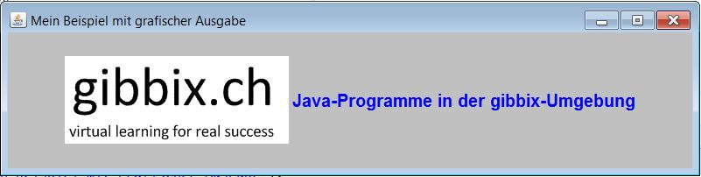
Erstellen Sie ein neues Projekt, das obenstehendes Fenster generiert. Orientieren Sie sich an dem Programm Demo2 aus dem Buch (Programm 1.2). Die GIF-Datei gibb.gif finden Sie auf dem Modulserverin den Ressourcen der Lektion 1.
Hinweis: Eclipse bietet neben dem normalerweise angezeigten Package-Explorer einen Navigator (Menü Window → Show View → Navigator). Dort finden Sie das im Buch erwähnte Verzeichnis bin.

Aufgabe 2: Mastermind

Einleitung:
K 3.2.2
Teil
Zusätzliche zu den kurzen Übungsprogrammen werden Sie in den ersten Wochen des Semesters Ihre erworbenen Fähigkeiten an einem etwas umfangreicheren Programm anwenden: Sie programmieren das Spiel "Mastermind" als Konsolenspiel. Sie erhalten mit jedem Arbeitsblatt Hinweise, was sie nun in Ihr Programm integrieren können. Den gesamten Auftrag und die Anforderungen entnehmen Sie dem gesonderten Dokument
AB226A-01-1.docx.

Aufgabe:
Erstellen Sie ein neues Projekt "Mastermind" und generieren Sie folgende Ausgaben:

